矢量在初等数学中的应用

权 国 治
（西北师范大学数学与信息科学学院数学系98级乙班）

摘要：利用矢量，可以把三维欧氏空间的几何结构有系统的代数化，从而使某些初等数学问题更简洁地得以解决。本文就初等数学中常见的几类问题，给出了用矢量法解决的新思路，新途径.

关键词：矢量; 内积; 外积; 混和积; 异面直线; 轨迹

初等数学中遇到的许多问题，诸如共点、共线、共面问题；证明（求）异面直线（距离）；求轨迹方程；证明初等数学公式；证明不等式；计算角、面积、体积等。用初等方法证明或计算主要是通过运用自身的一些性质定理和判定定理而进行的，而对于每一内容的性质和判别法又有若干，故解决时必然面临如何正确选择和灵活运用这些定理，这就使得这类问题的初等证明（或计算）往往具有难度大、技巧性强、不易掌握等特点；另外，对一些定理、公式的证明往往都要添加较多的辅助线，这样的技术因题而异，变幻莫测，证明常常显得烦琐复杂。而向量的引进将空间结构代数化，从而将这些初等数学问题转化成向量关系式的简单证明或计算。兼之矢量的自由性特点，我们利用矢量的线性运算、矢量的乘法（内积和外积）和矢量的混合积，使得对于这些初等问题的处理别开生面。本文就初等数学中上述问题，给出了用矢量法解决的新思路，新途径。

（一） 证明不等量关系、不等式
几何中的不等量关系遇到较多的是长度、角度的不等量。引进向量后证明长度的不等量可以归结为证明有关线段所对应的向量的模或其平方不等. 即若$\vec{|\text{AB}}|≠|\vec{\text{CD}}|$ 或$\vec{{\text{AB}}^{2}}≠\vec{{\text{CD}}^{2}}$, 则$\text{AB}≠\text{CD}$.
证明角度关系的不等量时，只要用向量夹角公式$\text{cos}∠$($a,b$)= $\frac{a⋅b}{|a|⋅|b|}$ 分别求出两角的余弦后进行比较即可（余弦值大的夹角反小）.
值得一提的是，证明长度的不等与证明角度的不等可以相互转换，例如，
在已知三角形$\text{ABC}$中，要证$\text{AB}>\text{AC}$，可改证$\text{cos}∠(\vec{\text{BA}},\vec{\text{BC}})>\text{cos}∠(\vec{\text{CA}},\vec{\text{CB}});$
同样，要证$∠\text{ACB}\text{>∠}\text{ABC}$，则可证$\left|\vec{\text{AB}}\right|>\left|\vec{\text{AC}}\right|$或$\vec{{\text{AB}}^{2}}>\vec{{\text{AC}}^{2}}$.
例1 设$A,B,C,D$是空间中的四点．求证：
${\text{AC}}^{2}+{\text{BD}}^{2}+{\text{AD}}^{2}+{\text{BC}}^{2}≥{\text{AB}}^{2}+{\text{CD}}^{2}$.
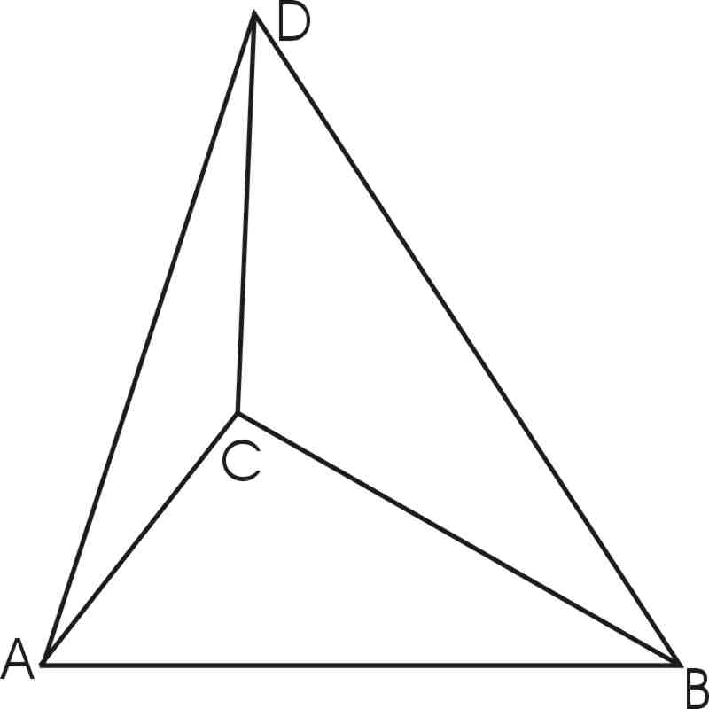
证明：（如图1）设$\vec{\text{AB}}=$$a$，$\vec{\text{AC}}=$$b$，$\vec{\text{AD}}=$$c$，则
$${\text{AC}}^{2}+{\text{BD}}^{2}+{\text{AD}}^{2}+{\text{BC}}^{2}−{\text{AB}}^{2}−{\text{CD}}^{2}$$
=$b^{2}+(c−a)^{2}+c^{2}+(b−a)^{2}−a^{2}−(c−b)^{2}$
=$a^{2}+b^{2}+c^{2}−2\text{ac}−2\text{ab}−2\text{bc}$
=$(a−b−c)^{2}≥0$,
图1
∴ ${\text{AC}}^{2}+{\text{BD}}^{2}+{\text{AD}}^{2}+{\text{BC}}^{2}≥{\text{AB}}^{2}+{\text{CD}}^{2}$.
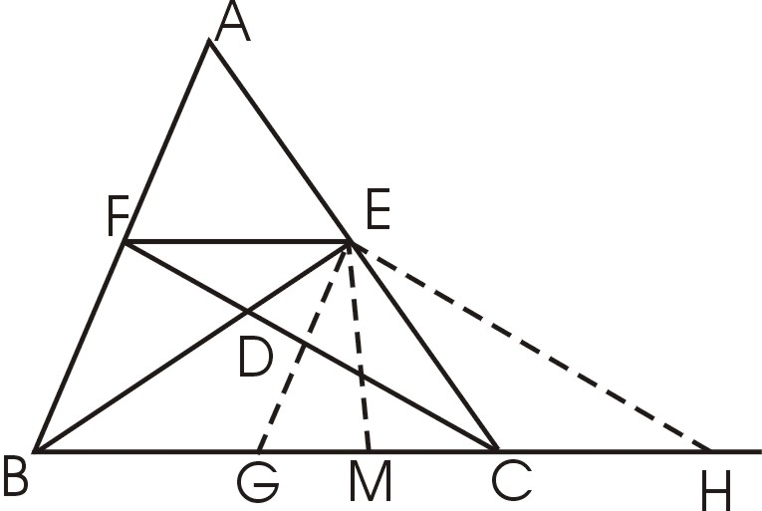
例2 在$Δ\text{ABC}$中，$\text{AB}>\text{AC}$, $\text{BE},\text{CF}$分别是$\text{AC},\text{AB}$边上的中线，且$\text{BE},\text{CF}$交于点$O$, 求证：$∠\text{OBC}\text{<∠}\text{OCB}$.
证明：(如图2)因为$E,F$分别是$\text{AC},\text{AB}$的中点，
则$\text{BO}=\frac{2}{3}\text{BE}，$ 同理可得$\text{CO}=\frac{2}{3}\text{CF}$。又因为
$\vec{\text{BE}}=\vec{\text{BA}}+\frac{1}{2}\vec{\text{AC}}，{}_{}\vec{\text{CF}}=\vec{\text{CA}}+\frac{1}{2}\vec{\text{AB}}，$ 所以
图2
$\vec{\text{BO}}=\frac{2}{3}(\vec{\text{BA}}+\frac{1}{2}\vec{\text{AC}})=\frac{2}{3}\vec{\text{BA}}+\frac{1}{3}\vec{\text{AC}}$ ，
同理，
$\vec{\text{CO}}=\frac{2}{3}\vec{\text{CA}}+\frac{1}{3}\vec{\text{AB}}$，
于是
$\vec{{\text{BO}}^{2}}−\vec{{\text{CO}}^{2}}=\frac{3}{9}(\vec{{\text{AB}}^{2}}−\vec{{\text{AC}}^{2}})>0$，
故$∠\text{OBC}\text{<∠}\text{OCB}$.
[注] 上面两题若用综合法证明通常需要添较多的辅助线，因此证法较繁。如例2，常见的是将$\text{CF}$平移至$\text{HE}$处，但为证$\text{BE}>\text{EH}$，还需作$\text{AB}$的平行线$\text{EG}$及$\text{CG}$的中点$M$,并通过证明$∠\text{BME}\text{>∠}\text{HME}$后才能获得。显然，应用向量的证法较为简单且行之有效。
在初等数学中不等式的证明一般用初等法，如比较法，构造函数法等。这些方法通常比较灵活，不易掌握。当引进矢量后，相当一部分不等式的证明将变得简单，易懂。下面就对柯西-施瓦兹(Cauchy-Schwartz)不等式用矢量法给予证明，希望它能起到抛砖引玉之功效。
例3 证明不等式 $(\sum_{i=1}^{n}{a_{i}}b_{i})^{2}≤(\sum_{i=1}^{n}{a_{i}})(\sum_{i=1}^{n}{b_{i}})$。
证明：设$a=$$\left\{a_{1},a_{2},⋅⋅,a_{n}\right\}$，$b=$$\left\{b_{1},b_{2},⋅⋅,b_{n}\right\}$，因$a⋅b=|a|⋅|b|\text{cos}∠(a,b)$
则显然有$|a⋅b|≤|a|⋅|b|$，根据内积的分量运算法则，立即得到
$\left|\sum_{i=1}^{n}{a_{i}}⋅b_{i}\right|≤\sqrt{\sum_{i=1}^{n}{a_{i}^{2}}}⋅\sqrt{\sum_{i=1}^{n}{b_{i}^{2}}}$。

（二）证明位置关系
几何中的位置关系主要包括垂直、平行、共线、共点、共面。用综合法证明就必须从它们自身的判定定理出发，而应用不同的判定定理时会面临不同程度的困难；另外，绝大多数定理的应用都需要添加较多的辅助线，这对初学者来说，很难掌握要害，抓住规律。而引进向量后，这类问题的证明就相对简单明了。

1 垂直
(1) 用矢量法证明两直线垂直，其基本原理是证这两直线的方向矢量的数量积为零，或它们的向量积的模等于这两向量模长的积，即若$\vec{\text{AB}}⋅\vec{\text{CD}}=0$,或$|\vec{\text{AB}}×\vec{\text{CD}}|=|\vec{\text{AB}}|×|\vec{\text{CD}}|$，则$\text{AB}⊥\text{CD}$.
(2) 证明空间直线$\text{AB}$与平面$π$垂直，只需证明平面$π$上任意两条相交直线段$\text{CD}$与$C'D'$满足以下关系式：
$\left\{\begin{matrix}\vec{\text{AB}}⋅\vec{\text{CD}}=0 \\ \vec{\text{AB}}⋅\vec{C^{'}D^{'}}=0\end{matrix}{}_{}^{}\underset{}{}\right.或 \left\{\begin{matrix}\left|\vec{\text{AB}}×\vec{\text{CD}}\right|=\left|\vec{\text{AB}}\right|×\left|\vec{\text{CD}}\right| \\ \left|\vec{\text{AB}}×\vec{C^{'}D^{'}}\right|=\left|\vec{\text{AB}}\right|×\left|\vec{C^{'}D^{'}}\right|\end{matrix}\right.$,${}_{}{}_{}{}_{}(\vec{\text{AB}}≠0， \vec{\text{CD}}≠0， \vec{C^{'}D^{'}}≠0)$.
(3) 证明两平面$π_{1}$，$π_{2}$垂直，可证这二平面的法向量$n_{1}$，$n_{2}$垂直.
例4（2000年全国高考题第18题）如图3，已知直平行六面体－$A_{1}B_{1}C_{1}D_{1}$的底面$\text{ABCD}$是菱形，且$∠C_{1}\text{CB}\text{=∠}C_{1}\text{CD}\text{=∠}\text{BCD}={\text{60}}^{∘}$.
(1) 证明：$C_{1}C⊥\text{BD}$；
- 当$\frac{\text{CD}}{{\text{CC}}_{1}}$的值为多少时，能使$A_{1}C⊥$平面$C_{1}\text{BD}$？请给出证明.
证明: (1) 取$\vec{\text{CD}}， \vec{\text{CB}}， \vec{{\text{CC}}_{1}}$为空间的一组基，因为$\vec{\text{BD}}=\vec{\text{CD}}−\vec{\text{CB}}$，所以
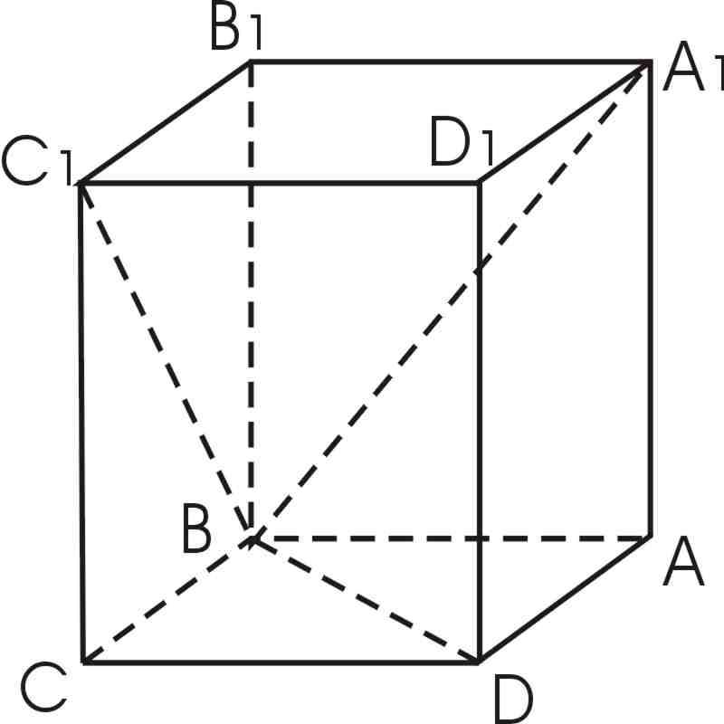
$\vec{{\text{CC}}_{1}}⋅\vec{\text{BD}}=\vec{{\text{CC}}_{1}}⋅(\vec{\text{CD}}−\vec{\text{CB}})$ $=\vec{{\text{CC}}_{1}}⋅\vec{\text{CD}}−\vec{{\text{CC}}_{1}}⋅\vec{\text{CB}}=0$,
最后等号成立是因为$∠C_{1}\text{CB}\text{=∠}\text{BCD}={\text{60}}^{∘}$，且$\text{ABCD}$是菱形.
图3
故$C_{1}C⊥\text{BD}$.
- 设$\frac{\text{CD}}{{\text{CC}}_{1}}=t (t>0)$，即$|\vec{\text{CD}}|=t|\vec{{\text{CC}}_{1}}|$，为了能使$A_{1}C⊥$平面$C_{1}\text{BD}$,
当且仅当$A_{1}C⊥C_{1}D,A_{1}C⊥\text{BD}$，即$\vec{A_{1}C}⋅\vec{C_{1}D}=0, \vec{A_{1}C}⋅\vec{\text{BD}}=0$. 由图注意到
$\vec{A_{1}C}=−(\vec{\text{CD}}+\vec{\text{CB}}+\vec{{\text{CC}}_{1}})$，且$\vec{C_{1}D}=\vec{\text{CD}}−\vec{{\text{CC}}_{1}}$，利用已知条件，直接计算得到
$\vec{A_{1}C}⋅\vec{C_{1}D}=$$−\left(t^{2}{\left|\vec{{\text{CC}}_{1}}\right|}^{2}+\frac{1}{2}t^{2}{\left|\vec{{\text{CC}}_{1}}\right|}^{2}−\frac{1}{2}{\left|\vec{{\text{CC}}_{1}}\right|}^{2}−{\left|\vec{{\text{CC}}_{1}}\right|}^{2}\right)$
$=(\frac{3}{2}t^{2}−\frac{1}{2}t−1){\left|\vec{{\text{CC}}_{1}}\right|}^{2}$，
由此可见
$\vec{A_{1}C}⋅\vec{C_{1}D}=0⇔(\frac{3}{2}t^{2}−\frac{1}{2}t−1)=0⇔(t−1)(3t+2)=0$，
由于$t>0$，所以$t=1$，即当$\frac{\text{CD}}{{\text{CC}}_{1}}=1$时，能使$A_{1}C⊥$平面$C_{1}\text{BD}$.
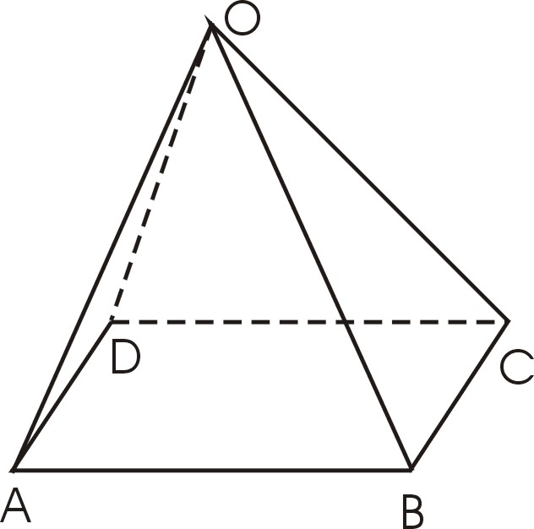
例5 如图4，四棱锥$O−\text{ABCD}$的底面$\text{ABCD}$是菱形，且$∠\text{OAB}$=$∠\text{OAD}$，求证：平面$\text{OAC}$底面$\text{ABCD}$.
证明：因为$\vec{\text{AC}}×\vec{\text{AO}}$是平面$\text{OAC}$的法矢量，$\vec{\text{AB}}×\vec{\text{AD}}$是底面$\text{ABCD}$的法矢量，进而直接计算得到
$(\vec{\text{AB}}×\vec{\text{AD}})⋅(\vec{\text{AC}}×\vec{\text{AO}})$
=$\left[(\vec{\text{AB}}×\vec{\text{AD}})×\vec{\text{AC}}\right]⋅\vec{\text{AD}}$
图4
=$\left[(\vec{\text{AB}}⋅\vec{\text{AD}})\vec{\text{AD}}−(\vec{\text{AD}}⋅\vec{\text{AC}})\vec{\text{AB}}\right]⋅\vec{\text{AO}}$
=$(\vec{\text{AB}}⋅\vec{\text{AD}})(\vec{\text{AD}}⋅\vec{\text{AO}})−(\vec{\text{AD}}⋅\vec{\text{AC}})(\vec{\text{AB}}⋅\vec{\text{AO}})$
=$\vec{|\text{AB}}|⋅|\vec{\text{AC}}|⋅|\vec{\text{AD}}|⋅|\vec{\text{AO}}|⋅$
$\left\{\text{cos}∠(\vec{\text{AB}},\vec{\text{AC}})\text{cos}∠(\vec{\text{AD}},\vec{\text{AC}})−\text{cos}∠(\vec{\text{AD}},\vec{\text{AC}})\text{cos}∠(\vec{\text{AB}},\vec{\text{AC}})\right\}$由于$∠\text{BAC}\text{=∠}\text{DAC}$，代入上式得$(\vec{\text{AB}}×\vec{\text{AD}})⋅(\vec{\text{AC}}×\vec{\text{AO}})=0$，即平面$\text{OAC}$底面$\text{ABCD}$.

2 平行
(1) 证明两线段平行，可证这两线段所对应的方向矢量共线，或证明它们的向量积为零。即若$\vec{\text{AB}}=t\vec{\text{CD}}$，或$\vec{\text{AB}}×\vec{\text{CD}}=0$，则$\text{AB}\text{//}\text{CD}$.
(2) 证明空间一条直线(段)平行平面$π$, 则可在平面上寻求一向量, 证明该向量与已知线段对应的方向向量满足共线或平行.
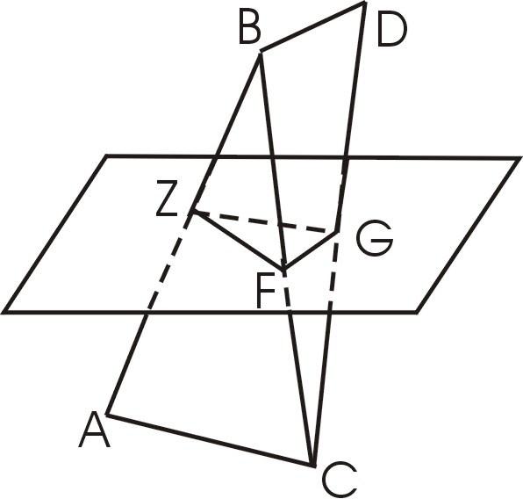
例6 设$\text{AB}, \text{BC}, \text{CD}$是不在同一平面内的三条线段，求证：过这三条线段中点的平面和$\text{AC}, \text{BD}$都平行.
证明：（如图5）设$\vec{\text{AB}}=$$a$，$\vec{\text{BC}}=$$b$，$\vec{\text{CD}}=$$c$，则
$\vec{\text{AC}}=$$a+b$，再利用中位线定理，得$\vec{\text{EF}}=$$\frac{1}{2}(a+b)$，
$\vec{\text{FG}}=$$\frac{1}{2}(b+c)$，于是$(a+b)×(b+c)$即为平面$\text{EFG}$的法矢量. 由于
图5
$\vec{\text{AC}}$$[(a+b)×(b+c)]$
=$(a+b)$$[(a+b)×(b+c)]$=0，
所以$\text{AC}$//平面$\text{EFG}$，同理$\text{BD}$//平面$\text{EFG}$.

3 共线
三点共线问题等价于两矢量的共线问题，矢量法解决此类问题的原理及方法可参见2(1).
例7 （第23届IMO）如图6，$\text{AC},\text{CE}$是正六边形$\text{ABCDEF}$的两条对角线，点$M,N$分别内分$\text{AC},\text{CE}$，使$\text{AM}:\text{AC}=\text{CN}:\text{CE}=r$，如果$B,M,N$三点共线，求$r$的值.
解：如图6，设$\vec{\text{AC}}=$$2a$，$\vec{\text{AF}}=$$2b$，则$\vec{\text{AM}}=r\vec{\text{AC}}=2r$$a$，$\vec{\text{AB}}$$=a−b$，
$\vec{\text{BM}}=\vec{\text{BA}}+\vec{\text{AM}}=$$b+$$(2r−1)$$a$，注意到$\vec{\text{CE}}=\frac{1}{2}\vec{\text{CA}}+\frac{3}{2}\vec{\text{AF}}=$3$b−$$a$，进而
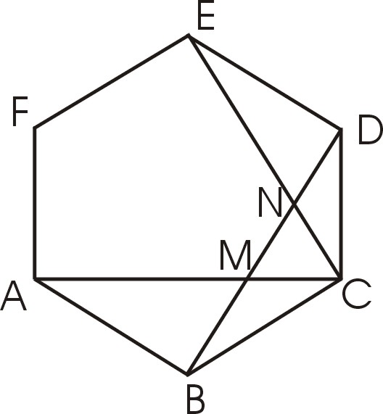
$\vec{\text{CN}}=r\vec{\text{CE}}=$3$r$$b−$$r$$a$，因此我们得到
$\vec{\text{MN}}=\vec{\text{MC}}+\vec{\text{CN}}=$3$r$$b+$$(2−3r)$$a$，
由题设条件，$B,M,N$三点共线，于是
$\frac{1}{3r}=\frac{2r−1}{2−3r}$，
图6
故求得$r=\frac{\sqrt{3}}{3}$.
例8 （欧拉定理）证明$Δ\text{ABC}$的外心$O$，重心$G$，垂心$H$三点共一条直线（欧拉线），且$\text{OG}:\text{GH}=1:2$ .
证明：（如图7）设以$Δ\text{ABC}$的外心$O$为矢量的起点，则重心$G$的径矢
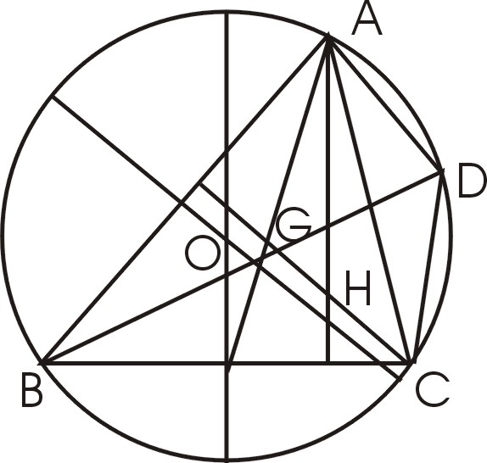
$\vec{\text{OG}}=\frac{1}{3}(\vec{\text{OA}}+\vec{\text{OB}}+\vec{\text{OC}})$,
延长$\text{BO}$交$Δ\text{ABC}$的外接圆于$D$点，因为
$\vec{\text{DC}}⊥\vec{\text{CB}}, \vec{\text{AH}}⊥\vec{\text{BC}}$，
所以$\vec{\text{DC}}\text{//}\vec{\text{AH}}$，同理$\vec{\text{AD}}\text{//}\vec{\text{HC}}$，故$\text{ADCH}$
为平行四边形，即有$\vec{\text{AH}}\text{//}\vec{\text{DC}}$，又因为
图7
$\vec{\text{DC}}=\vec{\text{OC}}−\vec{\text{OD}}, \vec{\text{OD}}=−\vec{\text{OB}}$，
所以$\vec{\text{OH}}=\vec{\text{OA}}+\vec{\text{AH}}=\vec{\text{OA}}+\vec{\text{DC}}=\vec{\text{OA}}+\vec{\text{OC}}+\vec{\text{OB}}$，即$\vec{\text{OH}}=3\vec{\text{OG}}$，从而我们证得外心$O$，重心$G$，垂心$H$三点共一条直线，且$\text{OG}:\text{GH}=1:2$ .

4 共点
证明三条直线$l_{1},l_{2},l_{3}$共点于$O$，可从下面三方面着手：
(1) 证明直线$l_{1}$上的任意一点和$l_{2},l_{3}$的交点$O$构成的向量与直线$l_{1}$上的任意非零向量共线；
(2) 证明这三条直线上各有一点，它们对于某一固定点有相同的向径；
(3) 将问题转化为三点共线来证；即在三条直线$l_{1},l_{2},l_{3}$上分别取$A,A_{1}$；$B,B_{1}$；$C,C_{1}$；只需证明$O,A,A_{1}$；$O,B,B_{1}$；$O,C,C_{1}$每组中任意两点连成的向量为共线向量.
例9 证明三角形的三条高线交于一点.
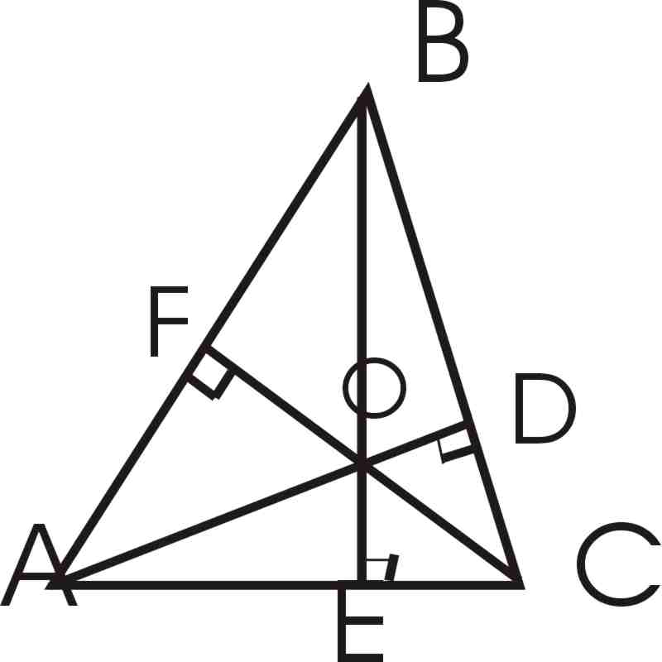
证明：设$\text{AD},\text{BE},\text{CF}$是$Δ\text{ABC}$的三条高线，并设$\text{BE}$与$\text{CF}$交于$O$点(如图8)，于是证明三条高线交于一点$O$，即证$\vec{\text{AO}}⊥\vec{\text{BC}}$.
由$\vec{\text{AO}}=\vec{\text{AB}}+\vec{\text{BO}}$可知
$$\begin{aligned}\vec{\text{AO}}⋅\vec{\text{BC}}=(\vec{\text{AB}}+\vec{\text{BO}})⋅\vec{\text{BC}} \\ =\vec{\text{AB}}⋅\vec{\text{BC}}+\vec{\text{BO}}⋅(\vec{\text{BA}}+\vec{\text{AC}}) \\ =\vec{\text{AB}}⋅\vec{\text{BC}}+\vec{\text{AB}}⋅\vec{\text{OB}}+\vec{\text{BO}}⋅\vec{\text{AC}} \\ =\vec{\text{AB}}⋅\vec{\text{OC}}+\vec{\text{BO}}⋅\vec{\text{AC}}\end{aligned}$$
图8
由假设$\vec{\text{AB}}⋅\vec{\text{OC}}=0,$ $\vec{\text{AC}}⋅\vec{\text{BO}}=0$，所以$\vec{\text{AO}}⋅\vec{\text{BC}}=0$，即$\vec{\text{AO}}⊥\vec{\text{BC}}$.
例10 如图9，设$G$是$Δ\text{ABC}$的重心，$M,N$分别是$\text{GB}$及$\text{GC}$的中点，延长$\text{AC}$至$E$使得$\text{CE}={\text{AC}}/2$，又延长$\text{AB}$至$F$，使$\text{BF}={\text{AB}}/2$.求证：$\text{AG}$，
$\text{ME},\text{NF}$三线共点.
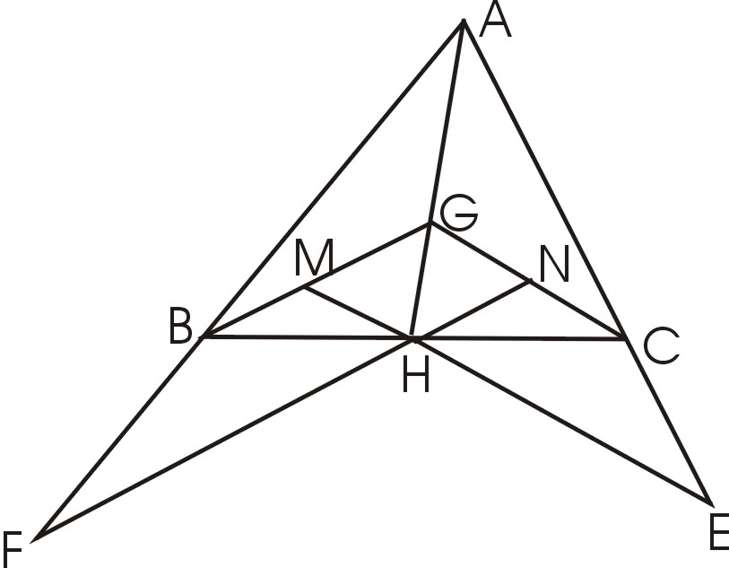
证明：设$Δ\text{ABC}$三顶点$A,B,C$对某一固定点的向径分别为$r_{1},r_{2},r_{3}$, 则重心$G$的向径为$(r_{1}+r_{2}+r_{3})/3$，由定比分点公式，我们得到$M$点和$N$点的向径分别为$(r_{1}+4r_{2}+r_{3})/6$和$(r_{1}+r_{2}+4r_{3})/3$，因为$\text{BC}$中点$H$的向径为$(r_{2}+r_{3})/2$，再次利用定比分点公式得到$F$点的向径为$(3r_{2}−r_{1})/2$，从而
图9
$\vec{\text{FH}}$=$\frac{r_{2}+r_{3}}{2}−\frac{3r_{2}−r_{1}}{2}=\frac{r_{1}−2r_{2}+r_{3}}{2}$，
$\vec{\text{HN}}=$$\frac{r_{1}+r_{2}+4r_{3}}{6}−\frac{r_{2}+r_{3}}{2}=\frac{r_{1}−2r_{2}+r_{3}}{6}$，
即$\vec{\text{FH}}=3\vec{\text{HN}}$，因此$F,H,N$三点共线，同理可证$E,H,M$共线，则由原理(3)知$\text{AG}$，$\text{ME},\text{NF}$三线共点.
[注] 题设中含若干线段中点的直线共点问题，这类问题用向量方法处理最为方便，原因是线段中点、三角形的重心的表达式都是熟知的，且在形式上是各相关点向径的一次齐次对称式，用向量证法有效地解决了综合法证这类问题是固有的图形复杂的困难。

- 共面
初等几何中的四点共面问题和三线共面问题实际上是等价的，矢量法证明的要旨在于证明三条直线的方向矢量的混合积为零。通常用解析的方法计算混合积较为方便，所以选适当的坐标系来表示矢量也是简化证明的关键。
例11 在四面体$\text{OABC}$中，设$D$为棱$\text{OC}$的中点，$G$是三角形$\text{ABC}$的重心，$E$是$\text{OG}$上的点，且$\text{OE}=\frac{3}{4}\text{OG}$，求证：$A,B,D,E$四点共面.
证明： （如图10）以$O$为原点建立空间直角坐标系，并设顶点$A,B,C$
的坐标分别为$A(x_{1},y_{1},z_{1})$，$B(x_{2},y_{2},z_{2})$，$C(x_{3},y_{3},z_{3})$，于是$\text{OC}$的中点$D$与三角形$\text{ABC}$的重心$G$的坐标分别为
$D\left(\frac{x_{3}}{2}，\frac{y_{3}}{2}，\frac{z_{3}}{2}\right)$，$G\left(\frac{x_{1}+x_{2}+x_{3}}{3}，\frac{y_{1}+y_{2}+y_{3}}{3}，\frac{z_{1}+z_{2}+z_{3}}{3}\right)$，
而$\vec{\text{OE}}=\frac{3}{4}\vec{\text{OG}}=\left(\frac{x_{1}+x_{2}+x_{3}}{4}，\frac{y_{1}+y_{2}+y_{3}}{4}，\frac{z_{1}+z_{2}+z_{3}}{4}\right)$，所以$E$点坐标为
$E\left(\frac{x_{1}+x_{2}+x_{3}}{4}，\frac{y_{1}+y_{2}+y_{3}}{4}，\frac{z_{1}+z_{2}+z_{3}}{4}\right)$，
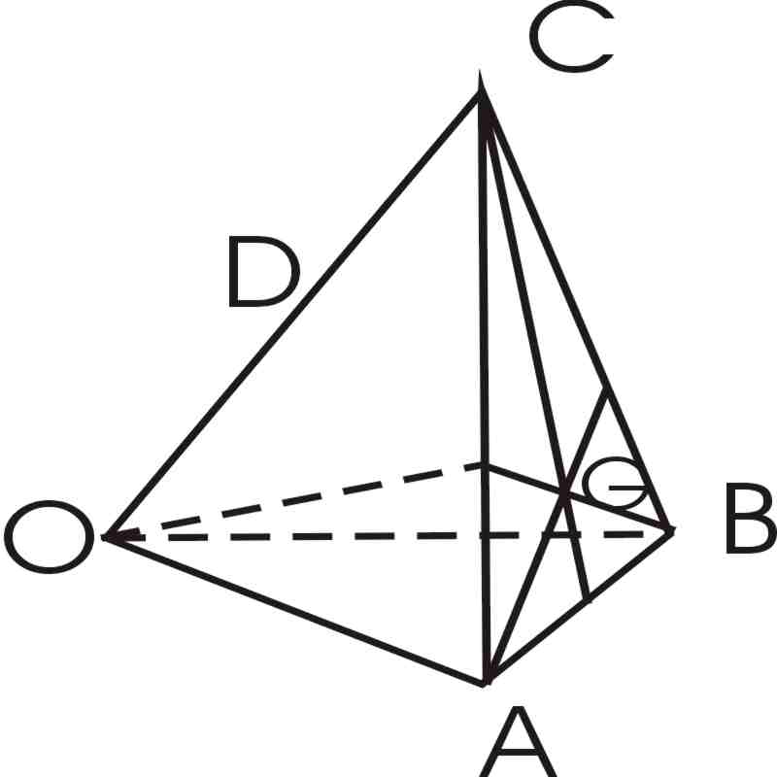
从而
$$\begin{aligned}\vec{\text{AB}}=\left(x_{2}−x_{1}，y_{2}−y_{1}，z_{2}−z_{1}\right) \\ \vec{\text{AD}}=\left(\frac{x_{3}−2x_{1}}{2}，\frac{y_{3}−2y_{1}}{2}，\frac{z_{3}−2z_{1}}{2}\right) \\ \vec{\text{AE}}=\left(\frac{x_{2}+x_{3}−3x_{1}}{4}，\frac{y_{2}+y_{3}−3y_{1}}{4}，\frac{z_{2}+z_{3}−3z_{1}}{4}\right)\end{aligned}$$
于是三矢量$\vec{\text{AB}},\vec{\text{AD}},\vec{\text{AE}}$的混合积
图10
$$\begin{aligned}\left(\vec{\text{AB}，}\vec{\text{AD}}，\vec{\text{AE}}\right)=\frac{1}{8}\left|\begin{matrix}x_{2}−x_{1} & y_{2}−y_{1} & z_{2}−z_{1} \\ x_{3}−2x_{1} & y_{3}−2y_{1} & z_{3}−2z_{1} \\ x_{2}+x_{3}−3x_{1} & y_{2}+y_{3}−3y_{1} & z_{2}+z_{3}−3z_{1}\end{matrix}\right| \\ =\frac{1}{8}\left|\begin{matrix}x_{2}−x_{1} & y_{2}−y_{1} & z_{2}−z_{1} \\ x_{3}−2x_{1} & y_{3}−2y_{1} & z_{3}−2z_{1} \\ x_{2}−x_{1} & y_{2}−y_{1} & z_{2}−z_{1}\end{matrix}\right|=0,\end{aligned}$$
此即说明三矢量$\vec{\text{AB}，}\vec{\text{AD}}，\vec{\text{AE}}$共面，等价于$A,B,D,E$四点共面.

(三) 证明轨迹问题
确定某一运动的轨迹，即确定有关图形的形状、位置、大小。因此，轨迹问题实际上是数量和位置关系的综合，所以矢量方法同样适合处理轨迹问题。用向量求满足给定条件的轨迹，通常分为两个步骤进行：
⑴ 在给定的问题里，适当设置或建立坐标系；通过向量计算寻找轨迹点所满足的定量关系，断定它应在怎样的图形上；
⑵ 借助向量计算证明图形上的点满足问题的条件。
例 12 已知直角三角形$\text{ABC}$中，$∠C={\text{90}}^{∘}$，若动点$M$满足关系式${\text{MA}}^{2}+{\text{MB}}^{2}=2{\text{MC}}^{2}$，求动点$M$的轨迹.
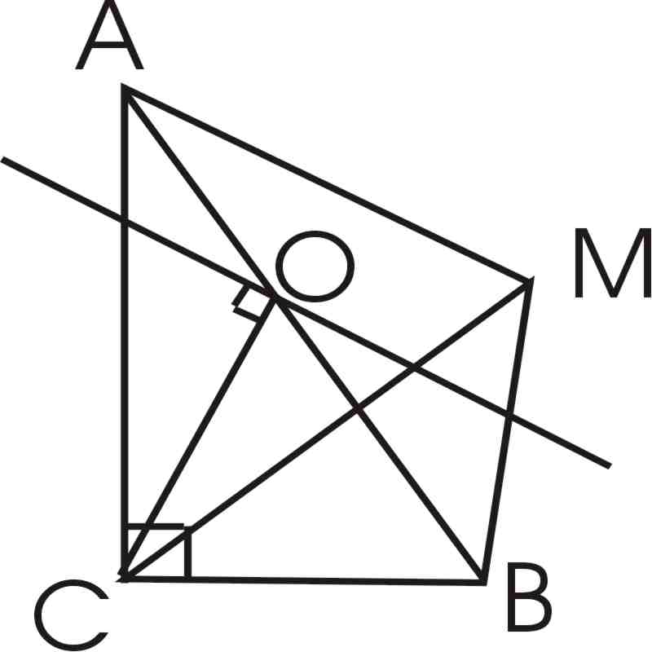
解：如图11，设$A,B$对于点$C$的向径分别为$r_{1},r_{2}$，动点$M$的向径为$r$，由条件$(r−r_{1})^{2}+(r−r_{2})^{2}=2r^{2}$，得
$$\begin{aligned}2r^{2}=2r^{2}+r_{1}^{2}+r_{2}^{2}−2r⋅(r_{1}+r_{2}) \\ =2\left[{\left(r−\frac{r_{1}+r_{2}}{2}\right)}^{2}+\frac{r_{1}^{2}+r_{2}^{2}}{4}\right]−r_{1}⋅r_{2},\end{aligned}$$
因为$\text{AC}⊥\text{BC}$，所以$r_{1}⋅r_{2}=0$，于是
图11
$$r^{2}=\left[{\left(r−\frac{r_{1}+r_{2}}{2}\right)}^{2}+\frac{r_{1}^{2}+r_{2}^{2}}{4}\right],$$
此即动点的轨迹的矢量式方程.
例13 设$\text{AB}$是半径为$R$的圆$O$的一条直径，$\text{BC}$是动弦，延长$\text{BC}$到$D$使$\text{CD}=\text{BC}$. 求$\text{AC}$与$\text{OD}$的交点的轨迹.
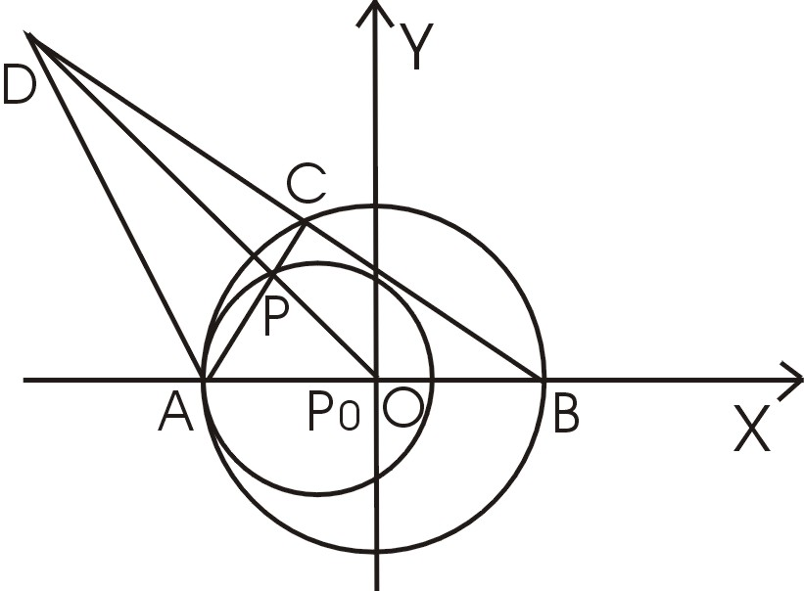
解：设$\text{AC}$与$\text{OD}$的交点为$P$，依题意，$C$显然不能与$B$重合，若$C$与$B$重合，则$P$也与$A$重合。所以只考虑$C$不同于$B$的情形，由题设知$P$是三角形的重心。
取$O$为原点，$\text{AB}$所在直线为$x−$轴，建立如图12所的示直角坐标系，则$\vec{\text{OP}}=\frac{1}{3}(\vec{\text{OA}}+2\vec{\text{OC}})$，
因此
图12
$(\vec{\text{OP}}−\frac{1}{3}\vec{\text{OA}})^{2}=\frac{4}{9}\vec{{\text{OC}}^{2}}=\frac{4}{9}R^{2}$
设点$P_{0}$的向径就是$\frac{1}{3}\vec{\text{OA}}$，则$P_{0}$为定点，且$\vec{{P_{0}P}^{2}}=\frac{4}{9}R^{2}$，当$\vec{\text{OP}}=\vec{\text{OA}}$时显然满足此等式，这说明$P$的轨迹以$P_{0}$为圆心，$2R/3$ 为半径的圆$P_{0}$上，由于$C$不能与$B$重合，所以圆$P_{0}$上向径为$\frac{1}{3}\vec{\text{OB}}$的点不是轨迹上的点.
反之，除向径为$\frac{1}{3}\vec{\text{OB}}$的点外，对于圆$P_{0}$上任一点$P_{1}$，设$C_{1},D_{1}$分别满足条件$\vec{{\text{OP}}_{1}}=(\vec{\text{OA}}+2\vec{{\text{OC}}_{1}})/3$和$\vec{{\text{OD}}_{1}}=3\vec{{\text{OP}}_{1}}$上的点，则
$\vec{{\text{OP}}_{1}}−\frac{1}{3}\vec{\text{OA}}=\frac{2}{3}\vec{{\text{OC}}_{1}},$ $\vec{{\text{OD}}_{1}}=\vec{\text{OA}}+2\vec{{\text{OC}}_{1}}=−\vec{\text{OB}}+2\vec{{\text{OC}}_{1}}$，

由这两个式子分别得到$\vec{{{\text{OD}}_{1}}^{2}}=\frac{9}{4}(\vec{{\text{OP}}_{1}}−\frac{1}{3}\vec{\text{OA}})^{2}=R^{2}$和$\vec{{\text{OC}}_{1}}=\frac{1}{2}(\vec{{\text{OD}}_{1}}+\vec{\text{OB}})$.
所以$C_{1}$在圆$O$上，且是${\text{BD}}_{1}$的中点，从而$P_{1}$在所求轨迹上。于是所求的轨迹是以$P_{0}$为圆心，$2R/3$ 为半径的圆，但要除去向向径为$\frac{1}{3}\vec{\text{OB}}$的点.
[注] 对于图形轨迹，解题时应先做大略的判断，如上例，不难判断$P$只能在有限范围内活动且为圆弧的可能性很大，这时利用向量进行考察，注意力就应倾向于寻找是否存在向径为$r_{0}$的定点$P_{0}$，使动点$P$的向径$r$满足$|r−r_{0}|=$$k$($k$为定值)。从以上可看出，向量便于计算的特点使得用向量法处理轨迹问题的难度大幅度下降，也不要太多的辅助线。

（四） 混合积与异面直线的距离
中学已经学习了异面直线及两异面直线间的距离，两异面直线的距离是依据它们所成的角去计算，这样就必须先求出两异面直线所成夹角的余弦，在角度未知的情况下求得距离更为麻烦，而用矢量法求两异面直线的距离就显得容易多了。
例14 求两条异面直线$l_{1},l_{2}$间的距离$d(l_{1},l_{2})$.
解：如图13，在$l_{1},l_{2}$上分别取两点$B,B_{1}$，过$B$点作直线$l_{2}$的平行线$l_{2}^{'}$，则$l_{1}$与$l_{2}$的距离就是$B_{1}$到$l_{1}$与$l_{2}^{'}$所在平面$π$的距离.
在$l_{1}$，$l_{2}^{'}$上分别取异于$B$点的$C$点和$D$点，此时$l_{2}$与平面$π$的距离就是四面体$B_{1}\text{DBC}$中以$B_{1}$为顶点，以$Δ\text{DBC}$为底面的四面体的高.
因为四面体$B_{1}\text{DBC}$的体积等于以$\text{BC},{\text{BB}}_{1},\text{BD}$为棱的平行六面体体积的1/6倍，根据混合积的几何意义知
$V_{\text{平行六面体}}=\left|(\vec{\text{BC}}×\vec{\text{BD}})⋅\vec{{\text{BB}}_{1}}\right|$，
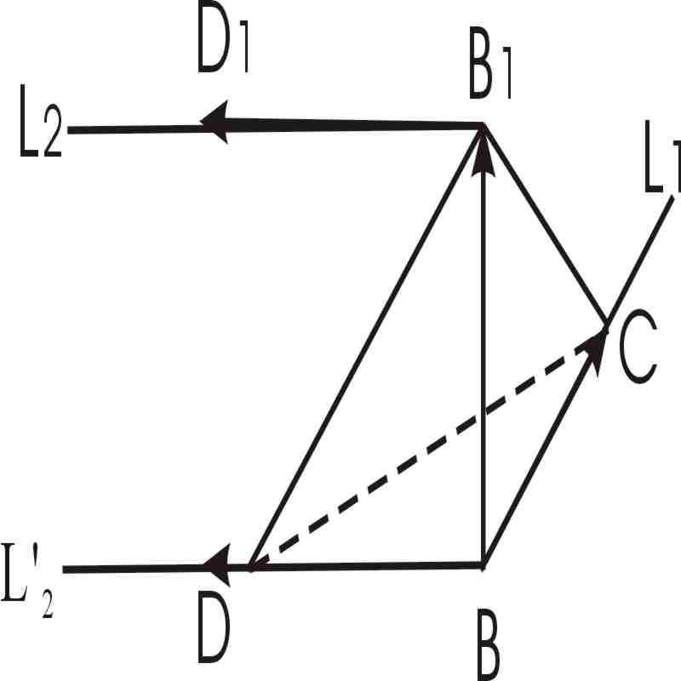
一方面
$$\begin{aligned}V_{{\text{BDBC}}_{1}}=\frac{1}{3}S_{\text{BDC}}d(l_{1},l_{2}) \\ =\frac{1}{3}×\frac{1}{2}|\vec{\text{BC}}×\vec{\text{BD}}|⋅d(l_{1},l_{2}),\end{aligned}$$
另一方面
图13
$$V_{B_{1}\text{DBC}}=\frac{1}{6}V_{\text{平行六面体}}=\frac{1}{6}\left|(\vec{\text{BC}}×\vec{\text{BD}})⋅\vec{{\text{BB}}_{1}}\right|$$
综合两方面，我们得到
$$d(l_{1},l_{2})=\frac{\left|(\vec{\text{BC}}×\vec{\text{BD}})⋅\vec{{\text{BB}}_{1}}\right|}{\left|\vec{\text{BC}}×\vec{\text{BD}}\right|}\text{.}$$
[注] 这就是说，异面直线$l_{1}$与$l_{2}$的距离是以两个向量的外积的模做分母，以这两个向量与第三向量的混合积的绝对值做分子的分数，这两个向量是在异面直线$l_{1}$与$l_{2}$上任取的非零向量，第三个向量是分别以前两个向量的起点做它的始点和终点的向量．
例15 已知$\text{ABCD}−A_{1}B_{1}C_{1}D_{1}$是正方体，它的棱长为单位长度，求异面直线段$B_{1}D_{1}$和${\text{BC}}_{1}$间的距离．
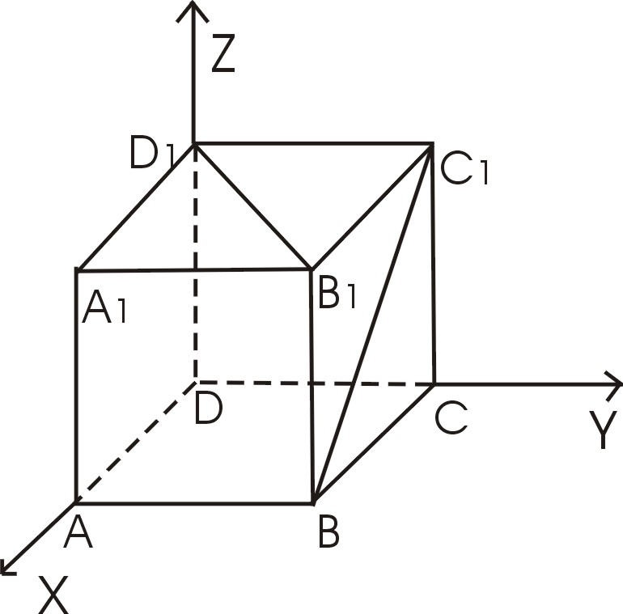
解： 如图14，以$D$为原点$\vec{\text{DA}},\vec{\text{DC}},\vec{{\text{DD}}_{1}}$为基底作空间直角坐标系，则$B,C_{1},B_{1},D_{1}$诸点的坐标分别为
B ( 1, 1, 0 )； C₁( 0, 1, 1 )；
B₁( 1, 1, 1 )； D₁( 0, 0, 1 )；
且
$\vec{{\text{BC}}_{1}}=(−1,0,1)\text{ , }\vec{D_{1}B_{1}}=(1,1,0), \vec{{\text{BB}}_{1}}=(0,0,1)$，
图14
直接计算得到
$\vec{{\text{BC}}_{1}}×\vec{D_{1}B_{1}}=\left|\begin{matrix}i & j & k \\ −1 & 0 & 1 \\ 1 & 1 & 0\end{matrix}\right|=−i+j−k$，
由上题计算异面直线间距离公式知，$B_{1}D_{1}$和${\text{BC}}_{1}$间的距离为
$d=\left|\frac{(\vec{{\text{BC}}_{1}}×\vec{D_{1}B_{1}})⋅\vec{{\text{BB}}_{1}}}{|\vec{{\text{BC}}_{1}}×\vec{D_{1}B_{1}}|}\right|=\left|\frac{(−1,1,−1)⋅(0,0,1)}{\sqrt{3}}\right|=\frac{\sqrt{3}}{3}$.
[注] 本题若用综合法证明的方法有好几种，但均须添置若干条辅助线，比起向量法来要烦琐的多，现选择一种较简单的证法与之比较。
证明：（综合法）（如图15）因为B₁D₁ //BD，所以 B₁D₁//平面C₁DB，故要求异面直线B₁D₁与BC₁间的距离，只需求出B₁D₁与平面C₁DB间的距离即可.
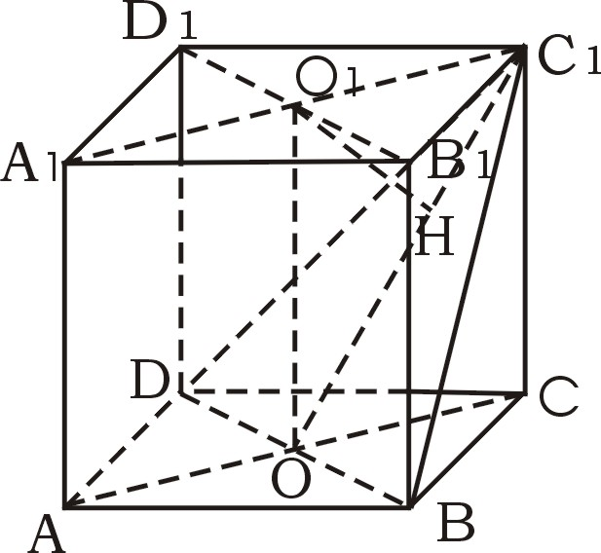
将线段O₁O投影到⊿C₁DB平面上，设其投影为OH，则O₁H便是B₁D₁与⊿C₁DB平面的距离
∵ O₁O ⊥ DB 由三垂线逆定理得
OH ⊥BD
又∵ ⊿C₁DB是等腰三角形
∴ H 必在C₁D上
∵ O₁O = 1
$C_{1}O=\sqrt{O_{1}O^{2}+O_{1}C_{1^{2}}}=\sqrt{1^{2}+(\frac{\sqrt{2}}{2})}=\frac{\sqrt{6}}{2}$
图15
且O₁O×O₁C₁ = O₁H×C₁O
$∴{}_{}O_{1}H=1×\frac{\sqrt{2}}{2}\frac{\sqrt{6}}{2}{}_{}=\frac{\sqrt{3}}{2}$
从上面的比较来看，向量的求法明显比综合法简单，也不要做任何辅助线，只需寻求公式中的两矢量即可，这就是向量在初等几何中的优点。

（五）矢量法证明初等数学公式
初等数学中许多公式的证明是相当的繁琐；如正弦定理、余弦定理、海伦公式、圆幂定理等，现在我们给出这些定理的矢量法证明.
例16. ( 圆幂定理 ) 从圆$O$外一点$P$作割线$\text{PAB}$，设圆$O$的半径为$R$,
证明：$\text{PA}⋅\text{PB}={\text{PO}}^{2}−R^{2}$.
证明：如图16，过点$A$作圆$O$的直径$\text{AP}'$，连结$P'B$，则$P'B⊥\text{PA}$，
$$\begin{aligned}\vec{\text{PA}}⋅\vec{PA^{'}}=\left(\vec{\text{PO}}+\vec{\text{OA}}\right)⋅\left(\vec{\text{PO}}+\vec{OA^{'}}\right) \\ {}_{}^{}{}_{}^{}{}_{}^{}=\left(\vec{\text{PO}}+\vec{\text{OA}}\right)⋅\left(\vec{\text{PO}}−\vec{\text{OA}}\right) \\ {}_{}^{}{}_{}^{}{}_{}^{}=\vec{{\text{PO}}^{2}}−\vec{{\text{OA}}^{2}}={\text{PO}}^{2}−R^{2},\end{aligned}$$
图16
$$\begin{aligned}\text{又因为}{}_{}^{}{}_{}^{}\vec{\text{PA}}⋅\vec{PA^{'}}=\left|\vec{\text{PA}}\right|⋅\left|\vec{PA^{'}}\right|\text{cos}∠\left(\vec{\text{PA}},\vec{PA^{'}}\right)=\text{PA}⋅\text{PB} \\ \text{所以}{}_{}^{}{}_{}^{}\text{PA}⋅\text{PB}={\text{PO}}^{2}−R^{2}\end{aligned}$$
例17 已知$Δ\text{ABC}$，$a,b,c$分别为边$\text{BC}$，$\text{AC}$和$\text{AB}$的长，求证 ：
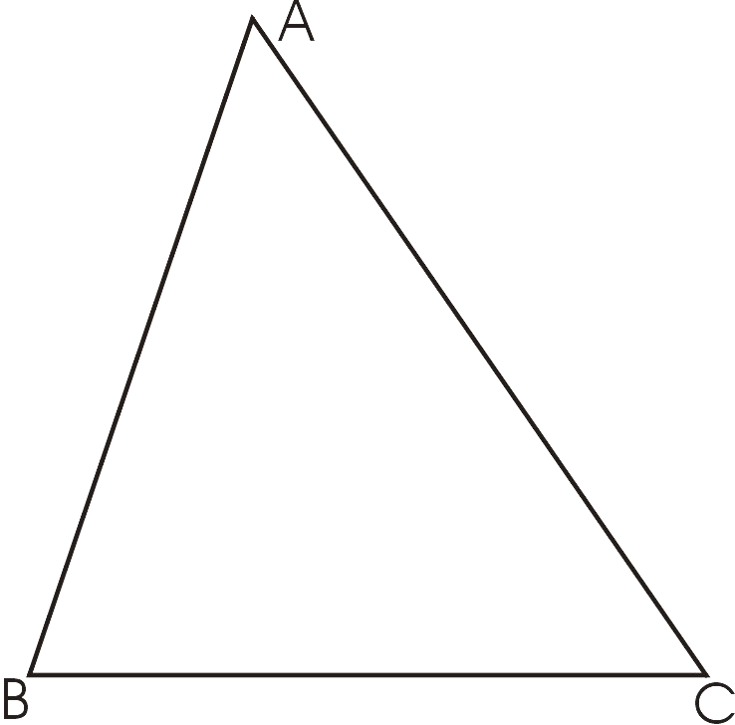
$$\begin{aligned}(1){}_{}^{}\frac{a}{\text{sin}A}=\frac{b}{\text{sin}B}=\frac{c}{\text{sin}C}, \\ (2){}_{}^{}c^{2}=a^{2}+b^{2}−2\text{ab}\text{cos}C\text{.}\end{aligned}$$
证明：(1) 如图17，令$a=\vec{\text{BC}}, b=\vec{\text{AC}}$，
则由$\vec{\text{AB}}+\vec{\text{BC}}+\vec{\text{CA}}=0$知$c=b−a$，于是
$$\begin{aligned}0=c×c=c×(b−a) \\ =c×b−c×a,\end{aligned}$$
图17
所以$c×b=c×a$，同理可得$c×b=b×a$，因此$|c×b|=|b×a|=|c×a|$，即
${}_{}^{}\frac{a}{\text{sin}A}=\frac{b}{\text{sin}B}=\frac{c}{\text{sin}C}$.
(2) 由$c=b−a$得到$c^{2}=(a−b)^{2}=a^{2}+b^{2}−2a⋅b$，即
$c^{2}=a^{2}+b^{2}−2\text{ab}\text{cos}C$.
- 试证明关于三角形面积的海仑(Heron)公式
$S_{Δ}=\sqrt{s(s−a)(s−b)(s−c)}$，
其中$a,b,c$是三角形的三条边的长，$S_{Δ}$表示三角形的面积，$s=(a+b+c)/2$.
证明：设向量$a,b,c$依次首尾相接构成一三角形，那么$a+b+c=0$，从而由$a+b=−c$得$a⋅b=$$\frac{1}{2}(c^{2}−a^{2}−b^{2})$，再由$S_{Δ}$=$\frac{1}{2}|a×b|$及Lagrange恒等式得到$(a×b)^{2}=a^{2}⋅b^{2}−(a⋅b)^{2}$，于是
$4S_{Δ}^{2}=a^{2}⋅b^{2}−(a⋅b)^{2}$=$a^{2}b^{2}−\frac{1}{4}(c^{2}−a^{2}−b^{2})^{2}$
=$4s(s−a)(s−b)(s−c)$.

(六) 计算角度、面积、体积
根据矢量内积、外积和混合积的几何意义，初等数学中经常遇到计算角度，面积，体积等问题可以很容易用矢量法求解，而且计算也比较简单。下面通过具体实例给出求解长度、面积和体积的矢量法公式及求解方法.
例19 设$\text{OABC}$是一个正四面体，求它的任意两个面之间的夹角.
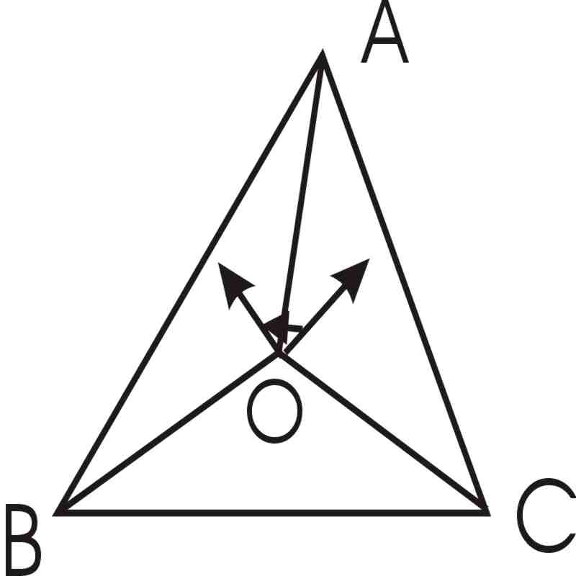
解：如图18，设四面体的边长为1，令$\vec{\text{OA}}×\vec{\text{OB}}=a,\vec{\text{OA}}×\vec{\text{OC}}=b$，则$a$和$b$分别与面$\text{OAB}$和$\text{OAC}$垂直，如果$a$和$b$
的夹角是锐角$θ$，则$\text{cos}θ=\frac{a⋅b}{|a|⋅|b|}$，注意到
$|a|=|\vec{\text{OA}}|⋅|\vec{\text{OB}}|⋅\text{sin}{\text{60}}^{∘}=\frac{\sqrt{3}}{2}=|b|$，则
图18
$$\begin{aligned}a⋅b=(\vec{\text{OA}}×\vec{\text{OB}})⋅(\vec{\text{OA}}×\vec{\text{OC}}) \\ =(\vec{\text{OA}})^{2}(\vec{\text{OB}}⋅\vec{\text{OC}})−(\vec{\text{OA}}⋅\vec{\text{OC}})(\vec{\text{OB}}⋅\vec{\text{OA}}) \\ =\text{cos}{\text{60}}^{∘}−{\text{cos}}^{2}{\text{60}}^{∘} \\ =\frac{1}{2}−\frac{1}{4}=\frac{1}{4},\end{aligned}$$
所以$\text{cos}θ=\frac{1}{3}$，因此所求的夹角$θ=\text{arccos}\frac{1}{3}$.
例20 已知$Δ\text{ABC}$，$S_{\text{ABC}}$表示$Δ\text{ABC}$的面积，$D$，$E$，$F$分别是$\text{BC}$，$\text{AC}$，$\text{AB}$的中点，求以$\text{AD}$，$\text{BE}$，$\text{CF}$为三边所围成的三角形的面积.
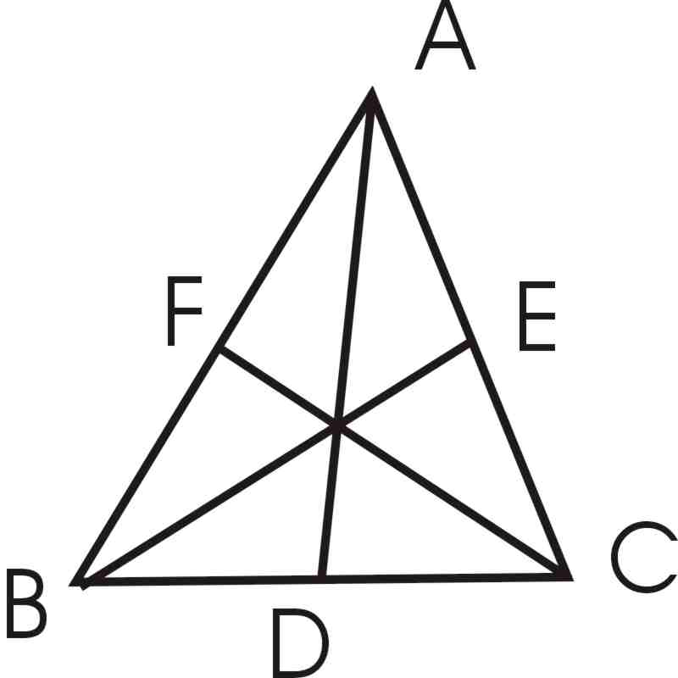
解： 如图19，因为$\text{AD}$，$\text{BE}$，$\text{CF}$是三角形$\text{ABC}$的三条中线，则由中线定理立即得到
$\vec{\text{BE}}=−(\vec{\text{AB}}+\frac{1}{2}\vec{\text{CA}}), \vec{\text{CF}}=(\vec{\text{CA}}+\frac{1}{2}\vec{\text{AB})},\vec{ \text{AD}}=\vec{\text{AB}}+\frac{1}{2}\vec{\text{BC}}$,
于是
$\vec{\text{BE}}+\vec{\text{CF}}+\vec{\text{AD}}=\frac{1}{2}(\vec{\text{BC}}+\vec{\text{CA}}+\vec{\text{AB}})=0$，
图19
这就说明以$Δ\text{ABC}$的三中线为三边可作一新三角形. 而
$$\begin{aligned}\vec{\text{BE}}×\vec{\text{CF}}=−(\vec{\text{AB}}+\frac{1}{2}\vec{\text{CA}})×(\vec{\text{CA}}+\frac{1}{2}\vec{\text{AB}}) \\ =\frac{3}{4}\vec{\text{AB}}×\vec{\text{AC}},\end{aligned}$$
从而以$Δ\text{ABC}$的三中线为三边所作的新三角形的面积为
$S=\frac{1}{2}|\vec{\text{BE}}×\vec{\text{CF}}|=\frac{3}{4}S_{\text{ABC}}$.
注：上例若用初等法，则证明过程和书写都很烦琐，且还须添加若干辅助线来证明三中线围成的三角形存在，而矢量证法不但书写简明扼要，而且论证时只需做一次矢量加法和向量积就可完成。
例21 （如图20）已知四面体$\text{ABCD}$的顶点$A(0,0,0)$；$B(6,0,6)$；$C(4,3,0)$；$D(2,−1,3)$，求该四面体的体积$V_{\text{ABCD}}$.
解： 由初等几何知道，四面体$\text{ABCD}$的体积$V_{\text{ABCD}}$等于以$\text{AB}$，$\text{AC}$和$\text{AD}$为同一顶点上三条棱的平行六面体体积的$\frac{1}{6}$，即
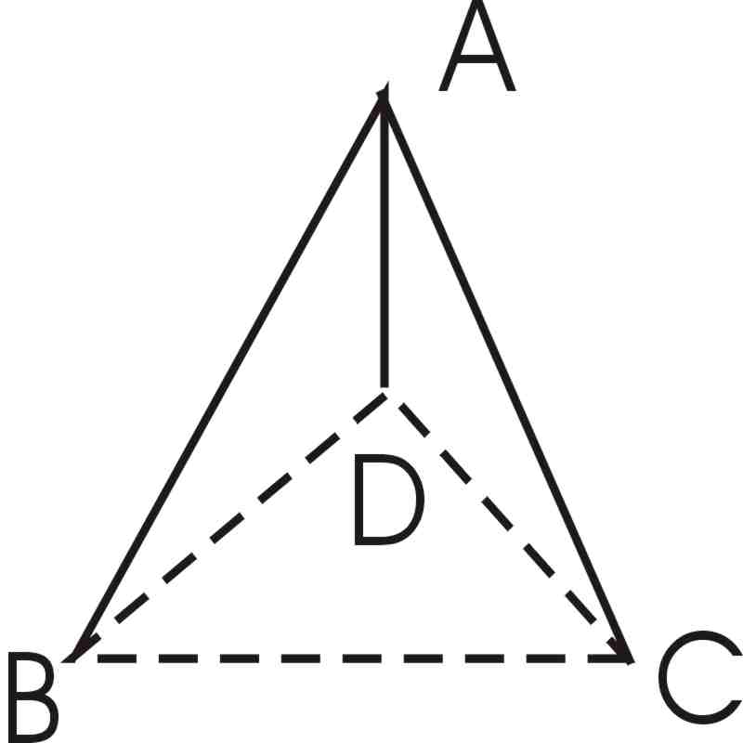
$V_{\text{ABCD}}=\frac{1}{6}|(\vec{\text{AB}},\vec{\text{AC}},\vec{\text{AD}})|$.
由于$\vec{\text{AB}}=\left\{6，0，6\right\},\vec{\text{AC}}=\left\{4，3，0\right\},\vec{\text{AD}}=\left\{2，−1，3\right\}$

所以，$(\vec{\text{AB}},\vec{\text{AC}},\vec{\text{AD}})=\left|\begin{matrix}6 & 0 & 6 \\ 4 & 3 & 0 \\ 2 & −1 & 3\end{matrix}\right|=−6$，
图20
从而$V_{\text{ABCD}}=\frac{1}{6}\left|(\vec{\text{AB}},\vec{\text{AC}},\vec{\text{AD}})\right|=1$.
图22
注: 前面三道例题不难发现矢量在计算初等数学问题时明显地减少了运算量，也不需要作任何辅助线.

从以上各部分的例题可以看出，用向量证明初等数学问题通常要有以下三个步骤：
1．用矢量的语言“翻译”问题的条件和结论；
2．设置“媒介向量”；
3．化简或证明向量关系式.
总之，由于向量的起点可以任意移动，因此它具有了几何证题中平移的功能；另外向量中有线性运算，数量积和向量积，并且向量既有有向线段表达式又有坐标表达式，任一空间向量均可在三个不共面向量上分解，因此，向量知识中既体现了解析几何中直角坐标系的作用，又体现了仿射坐标系的作用。正是这些原因使得向量在证明几何问题上具有突出的简化作用和广泛的适用范围。
如上所述，初等问题的向量证法终究是一种新颖的具有很多优点的证题方法，它不但使问题简化，而且还能在证题过程中使各类知识融会贯通，有利于综合应用能力的培养和智力的发展。

参考文献：
[1] 吕林根，许子道，解析几何，高等教育出版社，1987
[2] 筇部贞市郎，几何学辞典，科学技术文献出版社重庆分社，1980
[3] 刘海蔚，邓御寇，解析几何，科学技术文献出版社重庆分社，1990
[4] 章学城，解析几何，北京大学出版社，1989
[5] 刘建成，证明共点共线共面问题的矢量证法，数学教学研究，2002（3）
[6] 顾平声，谈“向量”引入中学数学，数学通报，2001（3）
[7] 茹双林，再谈解析法证明平面几何问题，中等数学，2002（2）
[8] 张奠宙，邹一心，现代数学与中学数学，上海教育出版社，1989
[9] 朱德祥，初等几何研究，高等教育出版社，1985
[10] 苏步青，张国宗，空间解析几何，上海科学技术出版社，1984

